DECLARAÇÃO DE RESPONSABILIDADE

TÍTULO: ELEVADO NÍVEL DE INATIVIDADE FÍSICA EM IDOSOS ESTÁ RELACIONADO COM FALTA DE INTERESSE E DE ACONSELHAMENTO PROFISSIONAL ESPECÍFICO

Certifico que participei suficientemente do trabalho para tornar pública minha responsabilidade pelo seu conteúdo.

- Certifico que o manuscrito representa um trabalho original e que nem este manuscrito, em parte ou na íntegra, nem outro trabalho com conteúdo substancialmente similar, de minha autoria, foi publicado ou está sendo considerado para publicação em outra revista, quer seja no formato impresso ou no eletrônico, exceto o descrito em anexo.

- Atesto que, se solicitado, fornecerei ou cooperarei totalmente na obtenção e fornecimento de dados sobre os quais o manuscrito está baseado, para exame dos editores.
Teresina, Piauí, 15 de dezembro de 2015.
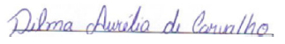
Autor: Dilma Aurélia Carvalho
Assinatura:

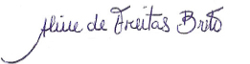
Autor: Aline de Freitas Brito
Assinatura:

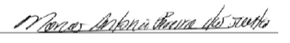
Autor: Marcos Antônio Pereira dos Santos
Assinatura:

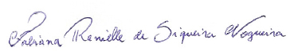
Autor: Fabiana Ranielle de Siqueira Nogueira
Assinatura:

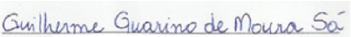
Autor: Guilherme Guarino de Moura Sá
Assinatura:

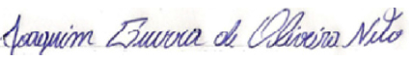
Autor: Joaquim Guerra de Oliveira Neto
Assinatura:

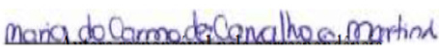
Autor: Maria do Carmo de Carvalho e Martins
Assinatura:

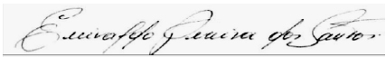
Autor: Enivaldo Pereira dos Santos.
Assinatura:

